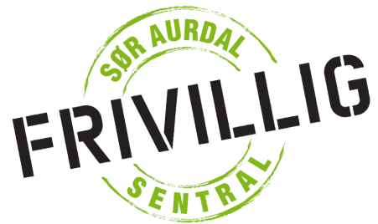

Årsmelding 2019
Styret 2019
Styreleder: Svein Bakke (Representant for kommunen)
Nestleder: Reidar Schlytter
Styremedlem: Anne Ingunn Grønhaug
Styremedlem: Solveig Ottosen (representant for organisasjonene)
Styremedlem: Marianne Haldis Jensen

Vara: Arne Gunnarson Perlestensbakken
Vara: Erland Strømmen

Ansatte:
Daglig Leder Ester Kulterud 100% stilling
Aktivitetsleder Astri tangen Moen (sykmeldt)
Vikar aktivitetsleder Bjørg Eli Torp
Ansatt inntil videre 10 timer pr uke (ansvar for AKT): Anita Vangen Lindelien Kolsrud

I årsmøteperioden har det vært 5 styremøte og behandlet 18 saker. Utenom det har det vært møte med ordfører og kommune.

Frivillige:
Har nå i år ca 70 frivillige og noen som vi kan ringe til ved behov.
De fleste er knyttet opp mot div. aktiviteter som vi driver.
Det drypper inn stadig noen nye frivillige og noen som ønsker å trekke seg fra aktiviteter.
I år har det vært ganske stabilt.

Nettverksmøter:
Det er avholdt 4 nettverksmøter og de har vært på forskjellige sentraler i Vestoppland

Nettverksturen i år gikk til Tromsø der vi besøkte bla Røde Kors sin frivilligsentral, en ungdomsklubb og et sted der det er utvikling av unge talenter innen musikk og teater. Turen varte over 2 dager og var en flott og en opplevelsesrik tur.
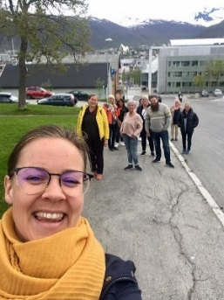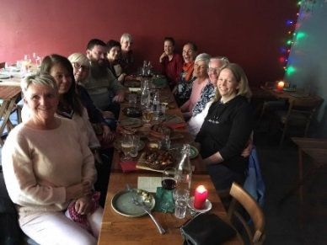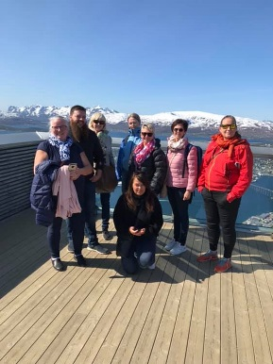

Kontorlokalene vi har nå trives vi i, men vi savner et hus der vi hadde mer frihet til å drive aktiviteter. Mye tyngre å gjennomføre div pga at vi må frakte masse og gjøre lokalene vi bruker slik at det passer til vært enkelt arrangement.

Den som fikk stillingen som aktivitetsleder var så uheldig å bli langvarig syk. Vi ansatte en vikar som har vært driftig og har arrangert en god del for ungdom den korte stunden hun har vært her. Se vedlegg for egen årsmelding.

Aktiviteter:
Vi fortsetter med Aktivitetstilbud med middagsservering for eldre to ganger pr. uke. En dag i Hedalen og en på Bagn. Vi har 4 stk frivillige som er med på dette hver uke.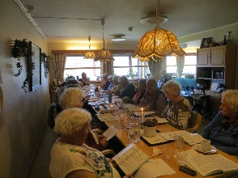 kaffekos 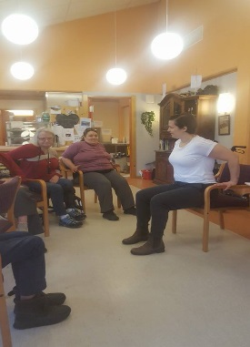 Trim
I år hadde vi også romjulskaffe som var meget vellykket. 2 stk frivillige som tar seg av det.

Dagtilbud for hjemmeboende demente er et tilbud som er et samarbeidsprosjekt mellom Bagn og Reinli Sanitetsforening, Lions Klubb Vassfaret, Røde Kors Besøkstjeneste og SA-Kommune. Det er en gang pr. uke og vi har frivillige som driver dette. Er 2 – 3 frivillige hver gang. De henter og bringer brukere av tilbudet vårt også. Kommunen har en stilling på 20 % som en helsefagarbeider med demens som spesialfelt ble ansatt. Vi drikker kaffe og spiser vaffel, har aktiviteter som sang, høytlesing, trim, gårturer og vi bruker sansehagen mm. De frivillige som kan spille noen musikkinstrumenter har med seg dette av og til.
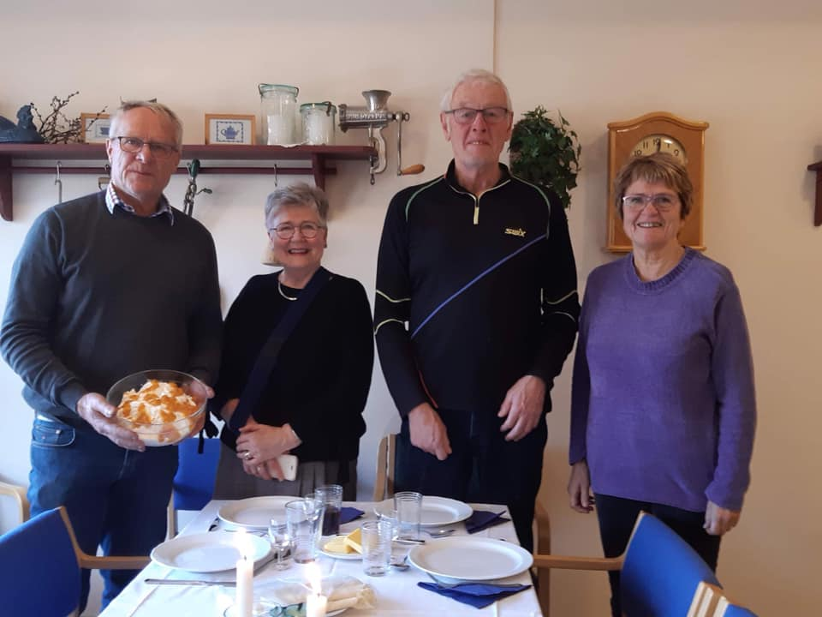 Frivillige 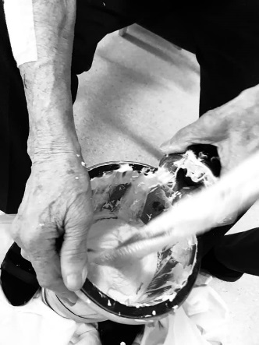Kinne smør
Haugen i Begnadalen er det kaffe hver tirsdag der de klarer seg selv og det er åpent for alle som vil komme å være sammen med dem den dagen. Men på slutten av året har det ikke fungert så bra, så vi får håpe vi får det i gang igjen.

Hedalsheimens venner har vi fått et fint samarbeid med. I år har vi samarbeidet med et par turer og de har lagt middag til oss. Det er nesten alltid en fra dem med på Aktivitetstilbudet. Det har vært til glede for alle sammen.

Demensforening har vi et samarbeid med ang. aktivitetsvenn. Daglig leder sitter i en arbeidsgruppe for det i Sør-Aurdal. Dette er også et samarbeidsprosjekt med Etnedal kommune, SAK og Etnedal Helselag.
Har også tur til Vassfaret ved St. Hans tider som vi samarbeider om.
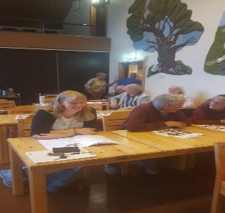
Underholdning har vi leid inn
- Kulturelle spaserstokken
- Ole Listerudbakken til å les for oss
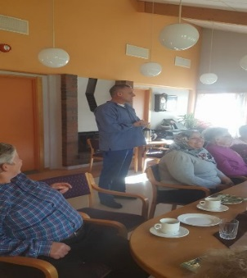
- Har også leid inn Ytterdølingattn Trekkspillklubb til underholdnig
- Anette Andersen til allsang
- Liv Hagen og Lars Kjørlien til sommerkonsert på Aktivitetstilbudene
- Rigmor Brenden, Randi Hagen og Anita Lindelien som leser
- Kristian Bergsund som har litt historie og fortelle
- Eivind Heiene på torader/trekkspill
- Liv og Lars
- Kjell Ivar Vestrom
Bruker også lokale krefter til f.eks. musikk ved allsang ol

Fallforebyggende gruppe
Dette er et samarbeid med Frisklivsentralen der de har ansvaret for opplegget mens vi stiller med 1 frivillige pr. uke som er med og hjelper. Dette er et tiltak for at de eldre skal kunne klare seg bedre i hjemmet og kanskje ha mulighet for å bo lengre hjemme.

Besøkshund er et samarbeid med Røde Kors Besøkstjeneste der de har hunder og eiere som har gått på kurs slik at de kan ta de med seg på besøk til de som trenger det.
De kommer på Dagsenteret for hjemmeboende demente en gang i mellom

Med kirkekontoret har vi også et samarbeid. De kommer på aktivitetstilbudene og holder andakt og har vært sammen med oss på aktivitetstilbudene og drukket kaffe og spist kake. Dette har skjedd 4 ganger nå i vår. Etter at de er blitt færre prester har de ikke prioritert
dette nå i høst

Seniordansen har samling hver torsdag i Glasshuset på SAUS og det er fra 15-20 stk. hver gang. Vi fortsetter å la danselederne våre få gå på kurs. Danser mye sammen med nærliggende kommuner og drar på fellessamlinger for hele Valdres
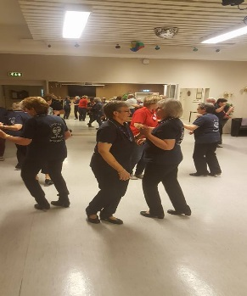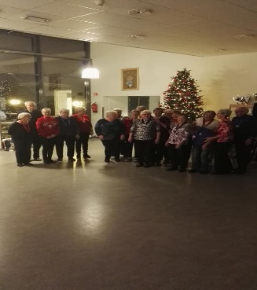

Seniortreff er på Leirskogen Grendehus hver 3. onsdag i mnd. Det varer i ca 2 timer og blir servert kaffe og lunsj.

Fikk spørsmål fra Eiker om de kunne ha en Seniortur til Sør-Aurdal. Noe vi sa ja til.
Turen gikk til Bergatten med Kristian Bergsund som guide og litt omvisning i Bagn sentrum
Var ca 35 stk som kom på besøk.

Solskinnsklubben er et populært tiltak. Der har vi et live band, 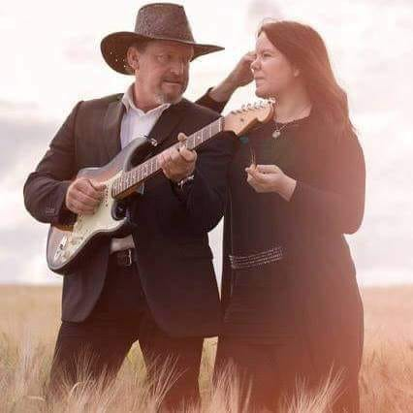
Vangstein`s dansemusikk som spiller hver gang og det er en gang pr. mnd., og det er 60- 90 stk. her hver gang. På det meste har vi vært 108 stk Frivilligsentralen har da kiosk med salg av pølser og hamburger, brus og kaffe, sjokolade og kake. Dette er et tilbud til alle Valdres-kommunene, og alle kommunene har vært her. Vi inviterer også Dokka og de er nå blitt faste deltagere.
I mai, juni og august hadde vi utekonsert på Morudstranda Camping. Dette var noe som fungerte meget godt og var flotte kvelder

Bocca er et samarbeid med Nord-Aurdal kommune og har dette på Leirali en gang pr uke.
Nå når hallen er klar ønsker vi å etablere oss her

Sanggruppe for mennesker med spesielle behov har vi en gang pr. mnd i kantina på Tingvoll. Kommer en person fra Flå som er med dem og synger. Der er det ca 14-20 stk pr. gang

Strikkekaffe er 2. hver uke der møter det opp fra 12- 18 stk for å drive med håndarbeid og de spiser kveldsmat som Frivilligsentralen tilrettelegger for. Disse holder til i lokaler i underetg. på Sør-Aurdalsheimen. De har nå til jul strikker luer og sokker som gave til felles julefeiringen på Vikatunet.
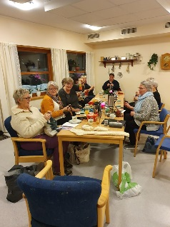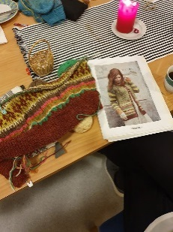

Norsktrening har vi i samarbeid med Røde Kors Omsorg og Introduksjonssenteret.. Det har vært 3-4 stk i 1,5 timer hver uke som har øvd med våre nye landsmenn. Har også hatt 2 frivillige som har reist hjem til en familie for å hjelpe med lekser og norsktrening Dette har vært meget vellykket prosjekt

FN Internasjonale eldredag ble ikke avholdt i år

Lesestund på SA-Heimen er noe vi har hver onsdag formiddag. En person kommer inn i stua og leser stykker, fortellinger fra diverse bøker. Har brukt Song og Soga, julehefter, Alf Prøysen ol LESESTUND
med Randi Marie Hagen
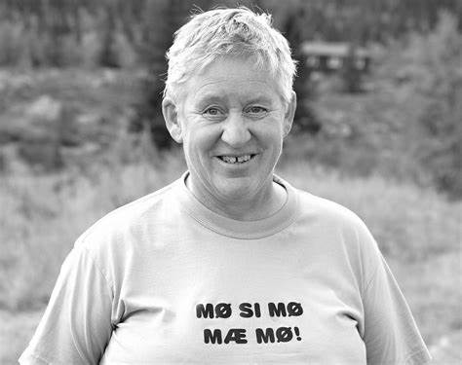

Transport/Bringetjenesten fungerer fint. Spesielt med henting til aktivitetstilbudene. Har et tilbud som skjer 3 dager i uka fast. Reinli - Bagn, Bagn sentrum, og en som kjører fra Begnadalen til Hedalen. Har egne kjørelister til dagsenteret for hjemmeboende demente. Har et flott samarbeid med Lions Klubb Vassfaret når det gjelder kjøring fra ytterste delen av kommunen og andre frivillige til andre deler av kommunen.
Er det vanskelig å få noen til å kjøre har vi samarbeid med Tingvolltoppen verksted

Det er også noen som har trengt hjelp til skyss når de skal noen steder, fek. butikk, møter og aktiviteter. Dette løses fra gang til gang og har stort sett klart å løse slike oppg

Hjemmebesøk er det noen som trenger. Dette samarbeider vi med besøkstjenesten om som fungere meget fint.

Turvenn
Det er noen som trenger følge når de skal gå tur. Har en person som kommer hjem til de som trenger det og tar de med ut på tur. Det kan skje flere ganger pr uke. Har også skaffet turvenn til enkeltpersoner

Ull og Omtanke Valdres er et landsomfattende prosjekt der frivillige strikker lapper og gir til prosjektet og andre frivillige syr i sammen til tepper. Disse blir gitt bort til kreftsyke. (.Det trengs 150 stk lapper til et teppe). Er dele-vis en aktivitet på Aktivitetstilbudene vi har

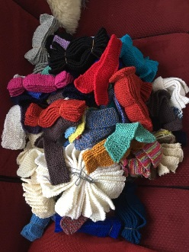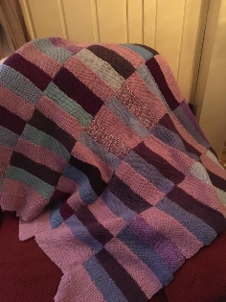

Sytreff har vi hatt 2 helger i år og en søndag. Stort oppmøte 17-20 stk. De har vi hatt på kantina, /Tingvoll og Leirskogen grendehus. Samarbeider da med Kjekk og Søt fra Dokka som er med oss og har både stoff og sytilbehør. Tar også demonstrasjon på maskiner
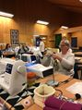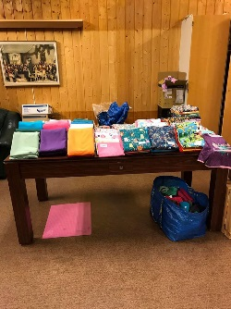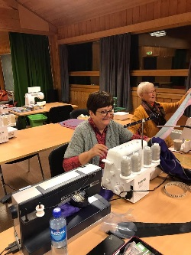

Salg av batterier for HLF Valdres går bra.
Leier også ut mobil teleslynge til kr. 100,00 pr. utleie.

Felles jul på Vikatunet arrangerer vi i sammen med alle frivilligsentralene i Valdres. Vi startet kl 13.00-16.00 Vangstein`s dansemusikk var og spilte for oss. I år var det 48 påmeldte med de frivillige. Sør-Aurdalsheimen lager maten for oss og vi fikk mange lokale sponsorer. Sør-Aurdal var stor bidragsyter. Et meget vellykket arrangemang som vi kommer til å gjenta

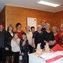

Kurs
Datakurs har vi hatt i år Kurset varer over 4 uker og er en gang pr. uke Det er noe vi vil fortsette med minst 2 ganger pr år. Disse kursene ble i år holdt på datarommet på Tingvoll

Turer
Tur til Vassfaret. Var en meget vellykket tur. Dette er en tur for de som er brukere av aktivitetstilbudene våre.
Vi leide 2 store drosjer slik at alle som ville kunne være med og en del private biler.
Liv og Lars var med og spilte for oss og det ble masse dans og trivsel. Kaffe og kake, rømmegrøt og spekemat til middag. Det var 70 stk som spiste mat
Tur til Søre Fjellstølen på Hagensetra ble det også for Aktivitetstilbudet på Bagn. Vi var 25 stk som reiste. Leide en stor taxi som kjørte oss Kaffe og kake, og selvfølgelig rømmegrøt vi er på setra når.
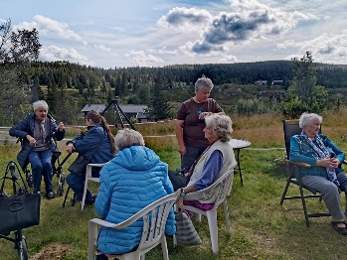
I Hedalen tok vi turen til en låve på Oppen som var innredet som festlokale. Leide en stor drosje. Hadde kaffe og kaker, ertesuppe til middag. Vi var 14 stk som reiste dit

Salg av klær har vi 4 ganger pr. år Seniorklær Oppland og Seniorshop er det vi samarbeider med. De kommer på aktivitetstilbudene våre, og det er masse folk innom

Barnevaktsentral og Turkameratene er et tilbud vi har, men som så si aldri blir brukt

Gå-gruppe har vi en selvgående gruppe en gang pr. uke.
Har 2 person som har en frivillig som er med å gå tur 2 ganger pr uke

Bassenget har vi hver fredag mellom kl. 17.30-18.00. det er det først og fremst gå-gruppen som skal benytte. Flittig i bruk

Får av og til spørsmål om småjobb som vask, gressklipping, ved bæring snømåking.; Hjelp til å henge opp bilder, bytte seng ol. Har da en gruppe damer som jeg da kan ringe når det gjelder vask. Ellers er Lions Klub Vassfaret masse med her når deg gjelder f eks ved bæring og enkeltpersoner er med på snømåking, gressklipping, kjøre til butikk og div andre oppgaver
Når vi har tungt arbeid i sentralen har vi et flott samarbeid med Tingvolltoppen Verksteder som for eksempel flytting

Tilbereding av mat og kakebaking
Frivilligsentralen har tatt på seg en del slike oppgaver som, gryterett, smøre snitter, koldtbord, bake kaker som kringler, bløtkaker. Dette blir det svært lite av nå når vi ikke har egne lokaler
Julebord har vi laget til
- Delta
- Sangkveld
- Seniordans
- Strikkekaffe

Årsmelding Sør-Aurdal Frivilligsentral - Ungdom.

Innledning
I mars 2019 fikk Sør-Aurdal Frivilligsentral en sentral til. Den nye sentralen har ungdom som sitt arbeidsområde. Det ble ansatt en aktivitetsleder for ungdom i denne stillingen i 70%. Dessverre ble aktivitetsleder for ungdom langtidssykmeldt og stillingen sto derfor vakant fram til august 2019. Da kom det inn vikar i aktivitetsleder stillingen.
Sør-Aurdal frivilligsentral er lokalisert i kjelleren på Tingvoll, kommunehuset i Sør-Aurdal. Aktivitetsleder for ungdom har kontor i samme lokale som daglig leder av Frivilligsentralen.

Aktivitetsleder jobber ut ifra «Handlingsplan for Ungdom 2019.»
- Være med å opprette ungdomsråd.
- Samarbeide med Sør-Aurdal kommune ang. mekkeverksted.
- Få til diverse ungdomstilbud som f.eks. ungdomsklubb, dansegrupper, teater o.l.
- Besøke ungdomsskolene og prate med dem om hva som finnes og hva de kan tenke seg å gjøre.
- Besøke eksisterende ungdomsklubber og gjøre seg kjent med dem og de som arbeider med ungdom.
- Lage felles arrangement for hele kommunen der alle ungdommene har mulighet for å samles.

Aktivitetsleder for ungdom har på bakgrunn av overnevnte punkt jobbet med følgende høsten 2019:

Kontakt med alle lag og foreninger i kommunen.

Siden stillingen som aktivitetsleder for ungdom er en nyopprettet stilling i Sør-Aurdal Frivilligsentral, har det vært viktig å presentere stillingen, Aktivitetsleder for ungdom, for bl.a. de ulike lag og foreninger i kommunen. Det har vært viktig for aktivitetsleder å skape gode bånd for videre samarbeid med lag og foreninger for ungdom. Aktivitetsleder sendte derfor ut en mail til alle lag og foreninger som sto oppført under «Ungdomsarbeid» på Sør-Aurdal sin side.

Arbeid med Ungdomsklubb/Ungdomshus
Arbeidet med Ungdomsklubb/Ungdomshus er en av hovedoppgavene til aktivitetsleder. I september hadde aktivitetsleder med daglig leder, styreleder og nestleder et møte med kommunen ang ungdomsklubb. Her fikk vi drøftet temaet og vi fant fram til en felles retning vi kan bevege oss i for å kunne få til en kommunal ungdomsklubb på sikt.
Andre aktører i kommunen opplever også behovet for ungdomsklubb og ser etter muligheter for å få til dette. Det har derfor vært viktig for aktivitetsleder å se alle mulighetene ungdommen har til å kunne realiser en ungdomsklubb, både på kort og lang sikt.
På bakgrunn av dette har aktivitetsleder for ungdom vært på besøk på en kommunalt drevet ungdomsklubb på Dokka, Parken Ungdomsklubb. Aktivitetsleder har også vært på besøk på en ungdomsklubb drevet av Frivilligsentralen i Gran, Arena Gran. Aktivitetsleder har vært på besøk i Østre Slidre for å se på det nye Ungdomshuset, Gapahuken. I tillegg er aktivitetsleder invitert til Nord-Aurdal for å besøke Briskeby ungdomshus.
Der er ingen tvil om behovet for en møteplass for ungdom i Sør-Aurdal. Dette kommer godt fram på spørreundersøkelsen som kommer som eget punkt lenger ned i årsmeldingen. Ungdommen ønsker seg sterkt et sted de kan være sammen med venner, uten at det er relatert til sport, eller annen temabasert fritidsaktivitet. Ungdommen oppleves å være veldig glad i sine fritidsaktiviteter og ønsker å fortsette med det de allerede har som fritidsaktivitet, og har i tillegg et stort behov for en ungdomsklubb!
I forbindelse med byggingen av Sør-Aurdalshallen har aktivitetsleder rettet spørsmål til Sør-Aurdal kommune om lånet av kafédelen «Bukfyll» i hallen annenhver fredag. Aktivitetsleder ønsker å starte en Ungdomskafe som et tilbud til alle ungdommene i kommunen fra 8.kl og ut VGS. Ungdomskafeen vil bli i stor grad drevet av ungdom på ungdommens premisser.
Sør-Aurdal kommune har innvilget dette og oppstarten av kafeen blir 7. feb. 2020

Spørreundersøkelsen «Ungdom og Fritidsinteresser.»

For å få en god oversikt over ungdommens fritidsinteresser har aktivitetsleder laget en digital spørreundersøkelse som er gjennomfør på alle elever i 7-10 klasse i Sør-Aurdal kommune. Det ble til sammen 138 elever.
Spørreundersøkelsen tok for seg hvilke fritidsaktiviteter ungdommen deltok i. Hva som evt. var årsak til at de ikke deltok i fritidsaktiviteter og hvilke fritidsaktiviteter de skulle ønske de hadde. Ønske om ungdomsklubb kom tydelig fram fra undersøkelsen!
Spørreundersøkelsen kan leses i sin helhet hos aktivitetsleder.
Aktivitetsleder har ved oppmøte på de ulike skolene, i forbindelse med spørreundersøkelsen, presentert seg selv, sin stilling og hvordan ungdommen kan benytte seg av stillingen. Alle elever vet nå hvordan de kan ta kontakt med aktivitetsleder og at lista er lagt veldig lavt for å ta kontakt. Aktivitetsleder oppfordrer til god kontakt og har informert om Facebook siden «Ung i Sør-Aurdal» Se avsnitt i årsmeldingen.


Kommunikasjon
For at aktivitetsleder skal kunne utnytte sin stilling best mulig, er nær dialog med ungdommen en viktig faktor. Ungdommen oppmuntres til å ta kontakt med aktivitetsleder «hvor som helst og når som helst.» Aktivitetsleder oppfordrer ungdom og voksne til å bruke alle SoMe kanaler de ønsker for å komme i kontakt med aktivitetsleder, i tillegg til mail og telefon. Dette har vært vellykket. Aktivitetsleder blir kontaktet i stor grad gjennom Messenger og bruker Messenger selv som en fin kanal ut til enkeltpersoner og mindre grupper.

Ung i Sør-Aurdal
Ved spørsmål til ungdommen om hvordan aktivitetsleder enkelt kunne nå ut til alle ungdommene, svarte de Facebook. Aktivitetsleder opprettet derfor tidlig på høsten Facebook siden Ung i Sør-Aurdal.
Ung i Sør-Aurdal har nå 195 følgere. Det er både ungdom og foreldre som følger Ung i Sør-Aurdal.
Ung i Sør-Aurdal fungerer som en kommunikasjon og informasjonskanal fra aktivitetsleder ut til ungdom og forelder. Der informerer aktivitetsleder om ulike arrangementer og ting som skjer for ungdom i regi av aktivitetsleder og andre i Sør-Aurdal.

Sekretær/koordinator for Sør-Aurdal Ungdomsråd
Å møte behovet til ungdommen er avgjørende for om aktivitetsleders stilling blir suksessfull, eller ikke. Aktivitetsleder ser derfor på sitt verv som sekretær/koordinator for Sør-Aurdal Ungdomsråd som en meget viktig og nyttig del av aktivitetslederstillingen. Dette vervet gir aktivitetsleder god informasjon om hva som rører seg hos ungdommen. Det gir et innblikk i hva de er opptatt av og hvilke ønsker og behov de har. Den informasjonen er viktig for å kunne skape et godt samarbeid og en effektiv kommunikasjon med ungdommen.
Samarbeidet aktivitetsleder og Sør-Aurdal Ungdomsråd har med elevrådene på HEBU, SAUS og VVGS er et meget viktig bindeledd for å nå mange av ungdommene i Sør-Aurdal.
Sør-Aurdal Ungdomsråd er nylig opprettet og har så vidt kommet i gang. Ungdomsrådet konstitueres jan -20.
Aktivitetsleder er i tillegg representant for barn og unge i plansaker.

Ung med hund

Som et resultat av spørreundersøkelsen hvor flere ønsket fritidsaktiviteter som omhandlet dyr, satte aktivitetsleder opp et hundekurs for unge.
Linda Haugen stilte opp som frivillig og utarbeidet og gjennomførte kurset. Aktivitetsleder var med under utforming og gjennomføring av kurset.
Kursets mål var mestring og glede for både ung fører og hund. Vi ville skape en ung sosial arena rundt hundeinteressen og bidra til nye bekjentskaper.
Dette kurset var gratis og hadde en aldersspredning fra 6. kl. til VGS. Kurset hadde 7 deltakere og var fullt. Ung med hund hadde en varighet på fire kurskvelder a 1-1,5t pr. kveld og hadde deltakere fra alle grender i kommunen.
Om deltaker ikke eide hund selv, var det lov å ta med seg en annen hund som deltaker kjente godt, og bli med på kurset. På den måten åpnet vi opp for at flere fikk mulighet til å delta.
Sikkerhet og trygghet for fører og hund ble godt fulgt opp av kursleder.


Den store klesdagen
Intensjonen med klesdagen er å lette den økonomiske byrden som mange familier kjenner på før jul. For mange jenter og gutter i ungdomsskolealder er juleballet en stor begivenhet på skolen og jakten på «den perfekte kjolen» og dressen starter tidlig på høsten. Dette er dyrt pentøy som ofte bare brukes denne ene dagen.
På klesdagen hadde foreldre og ungdom muligheten til å handle pentøy og annet tøy og yttertøy meget rimelig.
I et globalt perspektiv viser forskning til at gjenbruk er en viktig ressurs. Det er mange som har mye klær som ikke blir brukt, eller som ikke lenger passer. En slik salgsdag er både bærekraftig for miljøet og et godt sosialt og økonomisk tiltak.
Det var til sammen 17 personer som solgte tøy og utstyr.
Det er ytret ønske om at aktivitetsleder setter opp en ny salgsdag til våren.

Økonomiske midler som er mottatt fra Sør-Aurdal Kommune
Kr 1 078 000,-

Grasrotandelen får vi utbetalt nå i år kr. 379,61

Diverse lag i Sør-Aurdal:

- Kr. 10 000 fra Tubfrim
- Jul 2019
-Hallingdal sparebankstiftelse kr 15 000,-
-Privat pers i Vang kr 3 000,-
-Østre Slire sparebank kr 10 000,-
-Valdres Lion`s kr 10 000,-
-Rotary Østre Slidre kr. 5 000,-

SAK (Sør-Aurdal Kommune) Sin støtte
- 40 % av lønnsmidlene til en 100% stilling
- Husleie
- Strøm
- Div. kontorartikler
- Noe vaktmestertjeneste
- Renovasjon
- Til to sentraler

Sluttord:
Styret i Frivilligsentralen vil takke alle som har bidratt med frivillig arbeid eller gaver/støtte i året som er gått.

Bagn 20. januar 2020

Svein Bakke Reidar Schlytter
Styreleder Nestleder (Kommunens representant)

Anne Ingunn Grønhaug Solveig Ottosen
Styremedlem Styremedlem

Marianne Haldis Jensen
Styremedlem

